8 直线与圆的位置关系（共28题）
题型一 判断直线与圆的位置关系
1．判断正误
（1）若直线与圆有公共点，则直线与圆相交．( )
（2）若直线与圆组成的方程组有解，则直线和圆相交或相切．( )
（3）若圆心到直线的距离大于半径，则直线与圆的方程联立消元后得到的一元二次方程无解．( )
【答案】 × √ √
【难度】0.94
【知识点】判断直线与圆的位置关系
【详解】（1）直线与圆有公共点，则直线和圆相交或相切，错误；
（2）直线与圆组成的方程组有解，则直线和圆相交或相切，正确；
（3）圆心到直线的距离大于半径，则直线与圆相离，则直线与圆的方程联立消元后得到的一元二次方程无解.

2．分别根据下列条件，判断直线l与圆C的位置关系：
(1)$$l:x+y+4=0$$，$$C:x^{2}+y^{2}=2$$；
(2)$$l:3x−4y+4=0$$，$$C:{\left(x−2\right)}^{2}+y^{2}=4$$；
(3)$$l:2x+y−1=0$$，$$C:x^{2}+{\left(y−2\right)}^{2}=1$$.
【答案】(1)相离
(2)相切
(3)相交
【难度】0.85
【知识点】求点到直线的距离、由标准方程确定圆心和半径、判断直线与圆的位置关系
【分析】（1）先求出圆心到直线的距离，再与圆的半径比较大小即可，
（2）先求出圆心到直线的距离，再与圆的半径比较大小即可，
（3）先求出圆心到直线的距离，再与圆的半径比较大小即可，
【详解】（1）圆$$C$$的圆心为$$(0,0)$$，半径为$$\sqrt{2}$$，
则圆心到直线$$l:x+y+4=0$$的距离为
$$d=\frac{4}{\sqrt{2}}=2\sqrt{2}>\sqrt{2}$$，
所以直线与圆相离
（2）圆$$C:{\left(x−2\right)}^{2}+y^{2}=4$$的圆心为$$C(2,0)$$，半径为2，
所以圆心到直线$$l:3x−4y+4=0$$的距离为
$$d=\frac{\left|3×2−0+4\right|}{\sqrt{3^{2}+{(−4)}^{2}}}=2$$，
所以直线与圆相切
（3）圆$$C:x^{2}+{\left(y−2\right)}^{2}=1$$的圆心为$$(0,2)$$，半径为1，
圆心到直线$$l:2x+y−1=0$$的距离为
$$d=\frac{\left|2×0+2−1\right|}{\sqrt{2^{2}+{(−1)}^{2}}}=\frac{\sqrt{5}}{5}<1$$，
所以直线与圆相交

3．直线$$xcosθ+ysinθ=r$$和$$x^{2}+y^{2}=r^{2}$$的位置关系是______．
【答案】相切
【难度】0.94
【知识点】判断直线与圆的位置关系
【分析】首先得到圆的圆心坐标与半径，再求出圆心到直线的距离，即可判断；
【详解】解：圆$$x^{2}+y^{2}=r^{2}$$圆心为$$\left(0,0\right)$$，半径为$$r$$，
则圆心到直线的距离$$d=\frac{\left|−r\right|}{\sqrt{\cos^{2}θ+\sin^{2}θ}}=r$$，则直线与圆相切；
故答案为：相切

4．直线$$xsinθ+y−1=0\left(θ∈R,θ≠kπ+\frac{π}{2},k∈Z\right)$$与圆$$x^{2}+y^{2}=\frac{1}{2}$$的位置关系是（ ）
A．相切 B．相离 C．相交 D．不确定
【答案】B
【难度】0.85
【知识点】判断直线与圆的位置关系
【分析】根据圆心到直线距离与圆半径之间的关系进行判定.
【详解】因为$$θ∈R,θ≠kπ+\frac{π}{2},k∈Z$$，所以圆心到直线的距离$$d=\frac{1}{\sqrt{\sin^{2}θ+1}}>\frac{\sqrt{2}}{2}=r$$，所以直线与圆相离.
故选：B.

5．直线$$l:y=k(x−1)+1$$和圆$$x^{2}+y^{2}−2y=0$$的位置关系为（ ）
A．相交 B．相切或相交 C．相离 D．相切
【答案】A
【难度】0.85
【知识点】判断直线与圆的位置关系
【分析】根据直线与圆的位置关系列式判断.
【详解】由$$x^{2}+y^{2}−2y=0$$，得$$x^{2}+{(y−1)}^{2}=1$$，
所以圆心为$$(0,1)$$，半径为$$1$$.
因为圆心$$(0,1)$$到直线$$l:y=k(x−1)+1$$的距离为
$$d=\frac{\left|−k−1+1\right|}{\sqrt{k^{2}+1}}=\frac{\left|k\right|}{\sqrt{k^{2}+1}}<1$$，
所以直线$$l:y=k(x−1)+1$$和圆$$x^{2}+y^{2}−2y=0$$相交.
故选：A
题型二 由直线与圆的位置关系求参数

6．若直线$$x−y+1=0$$与圆$${\left(x−a\right)}^{2}+y^{2}=4$$有公共点，则实数a的取值范围为___________.
【答案】$$\left[−1−2\sqrt{2},−1+2\sqrt{2}\right]$$
【难度】0.85
【知识点】由直线与圆的位置关系求参数
【分析】利用圆心到直线距离$$d≤r$$即可求解.
【详解】圆心到直线距离$$d=\frac{\left|a−0+1\right|}{\sqrt{2}}≤2$$，解得：$$−1−2\sqrt{2}≤a≤−1+2\sqrt{2}$$.
故答案为：$$\left[−1−2\sqrt{2},−1+2\sqrt{2}\right]$$.

7．若圆$$C:x^{2}+y^{2}−2mx+2\sqrt{m}y+2=0$$与$$x$$轴有公共点，则实数m的取值范围是______．
【答案】$$\left[\sqrt{2},+∞\right)$$
【难度】0.65
【知识点】解不含参数的一元二次不等式、由直线与圆的位置关系求参数、二元二次方程表示的曲线与圆的关系
【分析】先求出圆$$C$$的圆心坐标及其半径，利用该圆与$$x$$轴有公共点列不等式即可求解.
【详解】圆C的标准方程为$${\left(x−m\right)}^{2}+{\left(y−\sqrt{m}\right)}^{2}=m^{2}+m−2$$，
依题意有$$\{\begin{aligned}\begin{aligned}m≥0 \\ m^{2}+m−2>0\end{aligned} \\ \sqrt{m}≤\sqrt{m^{2}+m−2}\end{aligned}$$ ，解得$$m≥\sqrt{2}$$，
故答案为：$$\left[\sqrt{2},+∞\right)$$.

8．已知圆$$C:{(x−1)}^{2}+y^{2}=1$$，点$$A(−2,0)$$及点$$B(3,a)$$，从点A处观察点B，要使视线不被圆C挡住，则实数a的取值范围为___________.
【答案】$$\left(−∞,−\frac{5\sqrt{2}}{4}\right)∪\left(\frac{5\sqrt{2}}{4},+∞\right)$$
【难度】0.85
【知识点】由直线与圆的位置关系求参数、求点到直线的距离
【分析】利用直线与圆的位置关系进行处理.
【详解】由题意知，AB所在直线与圆C相离时，视线不被挡住.
因为点$$A(−2,0)$$及点$$B(3,a)$$，所以直线AB的方程为$$y=\frac{a}{5}(x+2)$$，
即$$ax−5y+2a=0$$，已知圆$$C:{(x−1)}^{2}+y^{2}=1$$，
所以圆心$$C(1,0)$$到直线AB的距离$$d=\frac{\left|3a\right|}{\sqrt{a^{2}+{(−5)}^{2}}}>1$$，
即$$a>\frac{5\sqrt{2}}{4}$$或$$a<−\frac{5\sqrt{2}}{4}$$.
故答案为：$$\left(−∞,−\frac{5\sqrt{2}}{4}\right)∪\left(\frac{5\sqrt{2}}{4},+∞\right)$$.

9．与圆$$x^{2}+y^{2}−4x+3=0$$相切，且在x、y轴上截距相等的直线共有（ ）
A．1条 B．2条 C．3条 D．4条
【答案】D
【难度】0.85
【知识点】直线截距式方程及辨析、由直线与圆的位置关系求参数
【分析】分别设出过原点与不过原点的直线方程，再由点到直线的距离公式求解得答案．
【详解】解：圆$$x^{2}+y^{2}−4x+3=0$$的标准方程为$${(x−2)}^{2}+y^{2}=1$$，则圆心为$$(2,0)$$，半径为$$1$$，
当直线经过原点时，设直线方程为$$y=kx$$，
由直线与圆相切得到圆心到直线的距离等于半径，即$$d=\frac{|2k|}{\sqrt{1+k^{2}}}=1$$，解得$$k=±\frac{\sqrt{3}}{3}$$，
则直线方程为$$y=±\frac{\sqrt{3}}{3}x$$；
当直线不经过原点时，设直线方程为$$x+y=a(a≠0)$$，
由$$\frac{|2−a|}{\sqrt{2}}=1$$，解得$$a=2−\sqrt{2}$$或$$a=2+\sqrt{2}$$，
则直线方程为$$x+y=2+\sqrt{2}$$或$$x+y=2−\sqrt{2}$$．
$$∴$$与圆$$x^{2}+y^{2}−4x+3=0$$相切，且在$$x$$，$$y$$轴上的截距相等的直线共有4条．
故选：D．

10．若直线$$l:kx−y+4+2k=0$$与曲线$$y=\sqrt{4−x^{2}}$$有两个交点，则实数$$k$$的取值范围是（ ）
A．$$\{k|k= ±1\}$$ B．$$\{k|k<−\frac{3}{4}\}$$
C．$$\{k|−1≤k<−\frac{3}{4}\}$$ D．$$\{k|−1≤k<\frac{3}{4}\}$$
【答案】C
【难度】0.85
【知识点】由直线与圆的位置关系求参数、直线过定点问题
【分析】根据直线$$l$$和曲线方程在平面直角坐标系中画出图形，数形结合分析即可.
【详解】由题意，直线$$l$$的方程可化为$$(x+2)k−y+4=0$$，所以直线$$l$$恒过定点$$A(−2,4)$$，$$y=\sqrt{4−x^{2}}$$，可化为$$x^{2}+y^{2}=4(y≥0)$$其表示以$$(0,0)$$为圆心，半径为2的圆的一部分，如图.
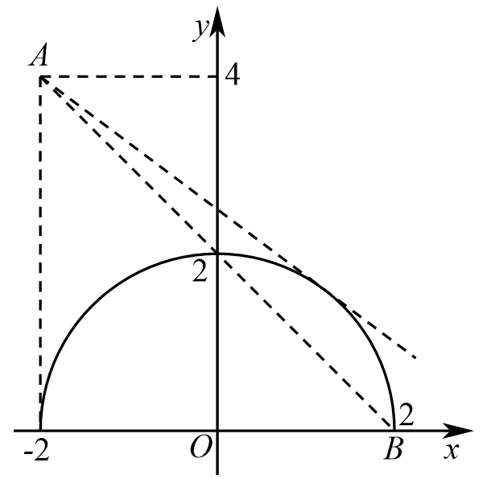
当$$l$$与该曲线相切时，点$$(0,0)$$到直线的距离$$d=\frac{\left|4+2k\right|}{\sqrt{k^{2}+1}}=2$$，解得$$k=−\frac{3}{4}$$.
设$$B(2,0)$$，则$$k_{AB}=\frac{4−0}{−2−2}=−1$$.由图可得，若要使直线$$l$$与曲线$$y=\sqrt{4−x^{2}}$$有两个交点，则$$−1≤k<−\frac{3}{4}$$.
故选：C.
题型三 由直线与圆的位置关系求距离的最值

11．在平面直角坐标系xOy中，A，B分别是x轴和y轴上的动点，若以AB为直径的圆C与直线x+y-4=0相切，则圆C面积的最小值为（ ）
A．$$π$$ B．$$\sqrt{2}π$$ C．$$2\sqrt{2}π$$ D．$$2π$$
【答案】D
【难度】0.65
【知识点】直线与圆的位置关系求距离的最值
【分析】由题可得O到直线的距离即为最小的直径，求出距离即可求出面积.
【详解】$$∵AB$$为直径，$$∠AOB=90°$$，$$∴O$$点必在圆上，
由$$O$$向直线$$x+y−4=0$$作垂线，垂足为D，则当D恰为圆与直线的切点时，圆C的半径最小，此时圆的直径为O到直线的距离$$d=\frac{4}{\sqrt{2}}=2\sqrt{2}$$，
所以圆C面积的最小值为$$π×{\left(\sqrt{2}\right)}^{2}=2π$$.
故选：D.
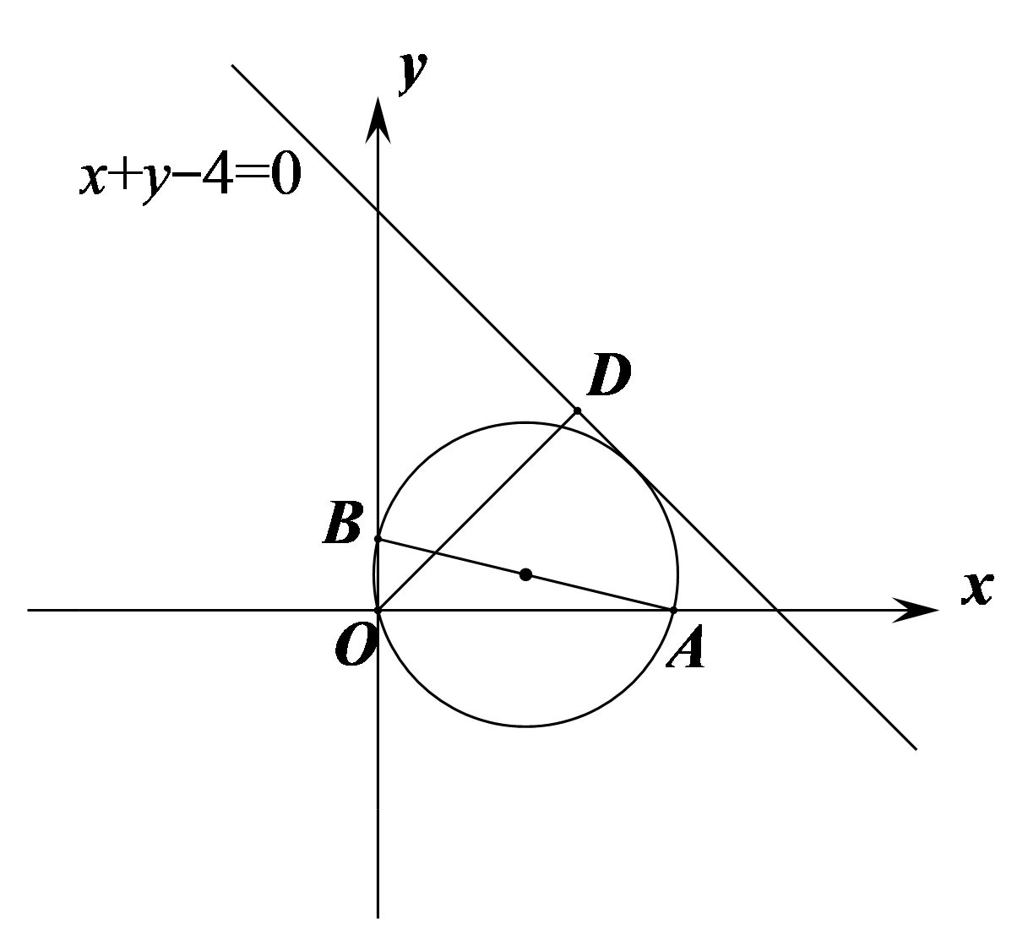

12．若过点（2，1）的圆与两坐标轴都相切，则圆心到直线$$2x−y−3=0$$的距离为（ ）
A．$$\frac{\sqrt{5}}{5}$$ B．$$\frac{2\sqrt{5}}{5}$$ C．$$\frac{3\sqrt{5}}{5}$$ D．$$\frac{4\sqrt{5}}{5}$$
【答案】B
【难度】0.85
【知识点】直线与圆的位置关系求距离的最值
【分析】由题意可知圆心在第一象限，设圆心的坐标为$$(a,a),a>0$$，可得圆的半径为$$a$$，写出圆的标准方程，利用点$$(2,1)$$在圆上，求得实数$$a$$的值，利用点到直线的距离公式可求出圆心到直线$$2x−y−3=0$$的距离.
【详解】由于圆上的点$$(2,1)$$在第一象限，若圆心不在第一象限，
则圆与至少与一条坐标轴相交，不合乎题意，所以圆心必在第一象限，
设圆心的坐标为$$(a,a)$$，则圆的半径为$$a$$，
圆的标准方程为$${(x−a)}^{2}+{(y−a)}^{2}=a^{2}$$.
由题意可得$${(2−a)}^{2}+{(1−a)}^{2}=a^{2}$$，
可得$$a^{2}−6a+5=0$$，解得$$a=1$$或$$a=5$$，
所以圆心的坐标为$$(1,1)$$或$$(5,5)$$，
圆心到直线的距离均为$$d_{1}=\frac{|2×1−1−3|}{\sqrt{5}}=\frac{2\sqrt{5}}{5}$$；
圆心到直线的距离均为$$d_{2}=\frac{|2×5−5−3|}{\sqrt{5}}=\frac{2\sqrt{5}}{5}$$
圆心到直线$$2x−y−3=0$$的距离均为$$d=\frac{|−2|}{\sqrt{5}}=\frac{2\sqrt{5}}{5}$$；
所以，圆心到直线$$2x−y−3=0$$的距离为$$\frac{2\sqrt{5}}{5}$$.
故选：B.
【点睛】本题考查圆心到直线距离的计算，求出圆的方程是解题的关键，考查计算能力，属于中等题.

13．已知点$$P(m,n)$$是函数$$y=\sqrt{−x^{2}−2x}$$的图象上的动点，则$$\left|4m+3n−21\right|$$的最小值为__________.
【答案】20
【难度】0.65
【知识点】用两点间的距离公式求函数最值、直线与圆的位置关系求距离的最值
【分析】整理$$y=\sqrt{−x^{2}−2x}$$可得为半圆，再将$$\left|4m+3n−21\right|$$转化为$$P(m,n)$$到直线$$4x+3y−21=0$$的距离的5倍，进而根据$$P(m,n)$$到直线$$4x+3y−21=0$$的距离的最小值求解即可.
【详解】由$$y=\sqrt{−x^{2}−2x}$$整理得$${(x+1)}^{2}+y^{2}=1(y≥0)$$，
可知其图象是半圆，圆心为$$C(−1,0)$$，半径为$$r=1$$.
又$$\left|4m+3n−21\right|=5×\frac{\left|4m+3n−21\right|}{5}$$，其几何意义为点$$P(m,n)$$到直线$$4x+3y−21=0$$距离的5倍，
故分析点$$P(m,n)$$到直线$$4x+3y−21=0$$距离的最小值即可.
如图，作直线$$4x+3y−21=0$$，点C到直线$$4x+3y−21=0$$的距离$$d=\frac{\left|−4+0−21\right|}{\sqrt{4^{2}+3^{2}}}=5$$，
所以$$P(m,n)$$到直线$$4x+3y−21=0$$的距离的最小值为$$5−1=4$$，即$$\frac{\left|4m+3n−21\right|}{5}$$的最小值为4，
所以$$\left|4m+3n−21\right|$$的最小值为$$5×4=20$$.
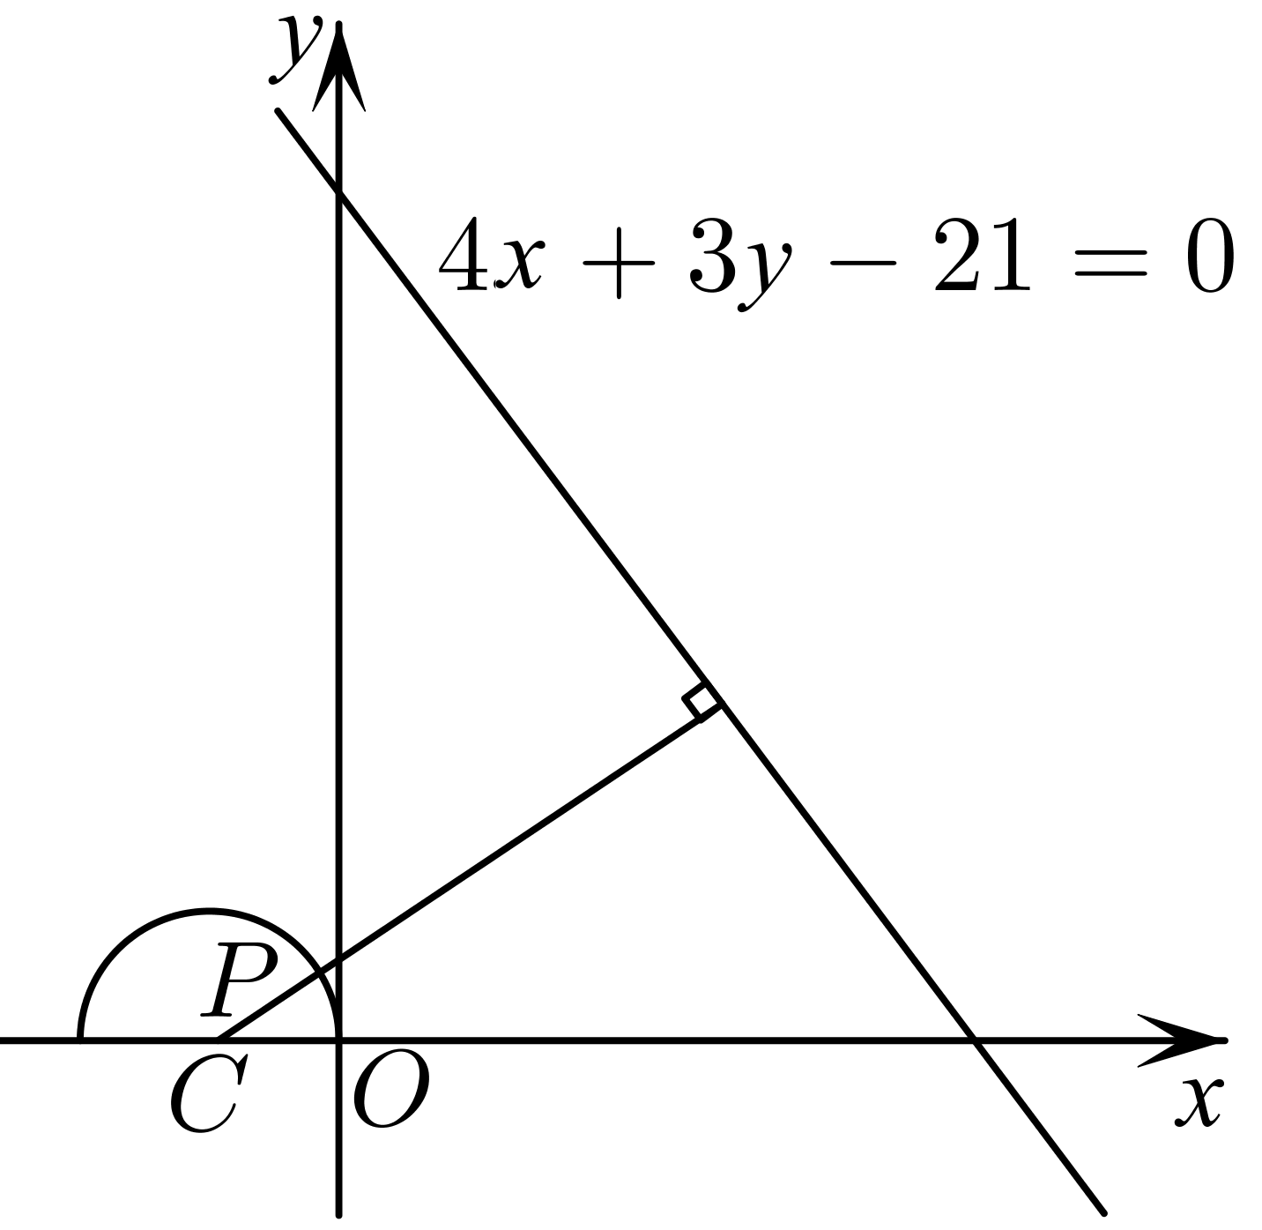
故答案为：20

14．已知实数$$x$$、$$y$$满足方程$$x^{2}+y^{2}−4x+1=0$$．求：$$\frac{y}{x}$$的取值范围为_______；$$y−x$$的最小值为________ ；$$x^{2}+y^{2}$$的取值范围为__________.
【答案】 $$\left[−\sqrt{3},\sqrt{3}\right]$$ $$−2−\sqrt{6}$$ $$\left[7−4\sqrt{3},7+4\sqrt{3}\right]$$
【难度】0.65
【知识点】由圆的位置关系确定参数或范围、直线与圆的位置关系求距离的最值
【分析】设$$\frac{y}{x}=k$$，可得出直线$$kx−y=0$$与圆$${\left(x−2\right)}^{2}+y^{2}=3$$有公共点，可求得$$k$$的取值范围；设$$y−x=b$$，可得出直线$$x−y+b=0$$与圆$${\left(x−2\right)}^{2}+y^{2}=3$$有公共点，可求得$$b$$的取值范围；设$$x^{2}+y^{2}=r^{2}\left(r>0\right)$$，可得出圆$$x^{2}+y^{2}=r^{2}$$与圆$${\left(x−2\right)}^{2}+y^{2}=3$$有公共点，可求得$$r$$的取值范围，即可求得$$x^{2}+y^{2}$$的取值范围.
【详解】圆$$x^{2}+y^{2}−4x+1=0$$的标准方程为$${\left(x−2\right)}^{2}+y^{2}=3$$，圆心为$$\left(2,0\right)$$，半径为$$\sqrt{3}$$.
设$$\frac{y}{x}=k$$，可得$$kx−y=0$$，则直线$$kx−y=0$$与圆$${\left(x−2\right)}^{2}+y^{2}=3$$有公共点，
则$$\frac{\left|2k\right|}{\sqrt{k^{2}+1}}≤\sqrt{3}$$，解得$$−\sqrt{3}≤k≤\sqrt{3}$$，则$$\frac{y}{x}$$的取值范围为$$\left[−\sqrt{3},\sqrt{3}\right]$$；
设$$y−x=b$$，可得$$x−y+b=0$$，则直线$$x−y+b=0$$与圆$${\left(x−2\right)}^{2}+y^{2}=3$$有公共点，
则$$\frac{\left|b+2\right|}{\sqrt{2}}≤\sqrt{3}$$，解得$$−2−\sqrt{6}≤b≤−2+\sqrt{6}$$，则$$y−x$$的最小值为$$−2−\sqrt{6}$$；
设$$x^{2}+y^{2}=r^{2}\left(r>0\right)$$，由于$${\left(0−2\right)}^{2}+0^{2}>3$$，则原点在圆$${\left(x−2\right)}^{2}+y^{2}=3$$外，
因为圆$$x^{2}+y^{2}=r^{2}$$与圆$${\left(x−2\right)}^{2}+y^{2}=3$$有公共点，圆心距为$$d=2$$，
故$$r+\sqrt{3}≤2≤r−\sqrt{3}$$，解得$$2−\sqrt{3}≤r≤2+\sqrt{3}$$，故$$7−4\sqrt{3}≤x^{2}+y^{2}≤7+4\sqrt{3}$$.
即$$x^{2}+y^{2}$$的取值范围为$$\left[7−4\sqrt{3},7+4\sqrt{3}\right]$$.
故答案为：$$\left[−\sqrt{3},\sqrt{3}\right]$$；$$−2−\sqrt{6}$$；$$\left[7−4\sqrt{3},7+4\sqrt{3}\right]$$.
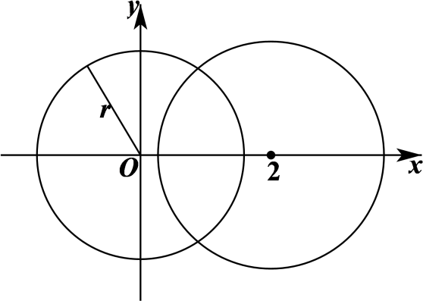

15．已知圆$$C:{(x−a)}^{2}+{(y−a)}^{2}=1(a>0)$$与直线$$y=3x$$相交于$$P$$、$$Q$$两点，则当$$△CPQ$$的面积最大时，实数$$a$$的值为_____．
【答案】$$\frac{\sqrt{5}}{2}$$
【难度】0.65
【知识点】圆内接三角形的面积、圆的弦长与中点弦
【分析】利用圆的方程得到圆心和半径，再计算圆心到$$y=3x$$的距离，算出弦长$$PQ$$，最后算出$$△CPQ$$的面积为$$S=\frac{1}{5}\sqrt{−4{(a^{2}−\frac{5}{4})}^{2}+\frac{25}{4}}$$，通过二次函数的性质可以得到面积的最大值，进而求出答案.
【详解】圆$$C:{(x−a)}^{2}+{(y−a)}^{2}=1(a>0)$$的圆心为$$(a,a)$$，半径为1，
圆心到直线$$y=3x$$的距离为$$d=\frac{\sqrt{10}a}{5}$$，弦长为$$2\sqrt{1−{(\frac{\sqrt{10}a}{5})}^{2}}=\frac{2\sqrt{25−10a^{2}}}{5}$$，
所以$$△CPQ$$的面积$$S=\frac{1}{2}⋅\frac{\sqrt{10}a}{5}⋅\frac{2\sqrt{25−10a^{2}}}{5}=\frac{\sqrt{10a^{2}−4a^{4}}}{5}=\frac{1}{5}\sqrt{−4{(a^{2}−\frac{5}{4})}^{2}+\frac{25}{4}}$$，
当$$a^{2}=\frac{5}{4}$$时，取得最大值$$\frac{1}{2}$$，所以$$△CPQ$$的面积的最大值为$$\frac{1}{2}$$，此时$$a=\frac{\sqrt{5}}{2}$$.
故答案为：$$\frac{\sqrt{5}}{2}$$
题型四 求直线与圆的交点坐标

16．求直线$$4x+3y=40$$和圆$$x^{2}+y^{2}=100$$的公共点的坐标，并判断它们的位置关系.
【答案】$$\left(10,0\right)$$，$$\left(\frac{14}{5},\frac{48}{5}\right)$$，相交
【难度】0.85
【知识点】求直线与圆交点的坐标、判断直线与圆的位置关系
【分析】联立直线与圆的方程，求出交点坐标，即可得解；
【详解】解：直线$$4x+3y=40$$和圆$$x^{2}+y^{2}=100$$的公共点的坐标就是方程组$$\{\begin{aligned}4x+3y=40 \\ x^{2}+y^{2}=100\end{aligned}$$的解，消去$$y$$得$$x^{2}+{\left(\frac{40−4x}{3}\right)}^{2}=100$$，解得$$x_{1}=10$$或$$x_{2}=\frac{14}{5}$$，
所以方程组的解为$$\{\begin{aligned}x_{1}=10 \\ y_{1}=0\end{aligned}$$或$$\{\begin{aligned}x_{2}=\frac{14}{5} \\ y_{2}=\frac{48}{5}\end{aligned}$$.
所以公共点的坐标为$$\left(10,0\right)$$，$$\left(\frac{14}{5},\frac{48}{5}\right)$$.
因为直线$$4x+3y=40$$和圆$$x^{2}+y^{2}=100$$有两个公共点，
所以直线和圆相交.

17．已知集合$$A=\{(x,y)|x^{2}+y^{2}=1\}$$，集合$$B=\{(x,y)|y= |x|−1\}$$，则集合$$A∩B$$的真子集的个数为（ ）
A．$$3$$ B．$$4$$ C．$$7$$ D．$$8$$
【答案】C
【难度】0.85
【知识点】求直线与圆交点的坐标、判断集合的子集（真子集）的个数
【分析】利用数形结合法得到圆与直线的交点个数，得到集合$$A∩B$$的元素个数求解.
【详解】如图所示：
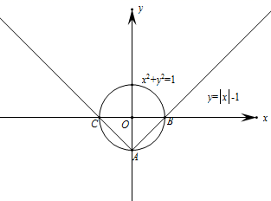，
集合$$A∩B$$有3个元素，
所以集合$$A∩B$$的真子集的个数为7，
故选：C

18．瑞士数学家欧拉(Euler)1765年在其所著的《三角形的几何学》一书中提出：任意三角形的外心、重心、垂心在同一条直线上，后人称这条直线为欧拉线.已知△ABC的顶点A(－4,0)，B(0,4)，其欧拉线方程为x－y＋2＝0，则顶点C的坐标可以是（ ）
A．(2,0) B．(0,2) C．(－2,0) D．(0,－2)
【答案】AD
【难度】0.65
【知识点】求直线与圆交点的坐标、由圆心（或半径）求圆的方程、求直线交点坐标
【分析】由已知求出$$AB$$的垂直平分线方程，与欧拉线方程联立求得外心坐标，从而得到圆的方程，设$$C(x,y)$$，根据三角形$$ABC$$的重心$$\left(\frac{x−4}{3},\frac{y+4}{3}\right)$$在欧拉线上，再与圆的方程联立即可求出$$C$$的坐标．
【详解】$$∵A(−4,0)$$，$$B(0,4)$$，$$∴AB$$的垂直平分线方程为$$x+y=0$$，
又外心在欧拉线$$x−y+2=0$$上，
联立$$\{\begin{aligned}x+y=0 \\ x−y+2=0\end{aligned}$$，解得三角形$$ABC$$的外心为$$G(−1,1)$$，
又$$r=|GA|=\sqrt{{(−1+4)}^{2}+{(1−0)}^{2}}=\sqrt{10}$$，
$$∴△ABC$$外接圆的方程为$${(x+1)}^{2}+{(y−1)}^{2}=10$$．
设$$C(x,y)$$，则三角形$$ABC$$的重心$$\left(\frac{x−4}{3},\frac{y+4}{3}\right)$$在欧拉线上，即$$\frac{x−4}{3}−\frac{y+4}{3}+2=0$$．
整理得$$x−y−2=0$$．
联立$$\{\begin{aligned}{(x+1)}^{2}+{(y−1)}^{2}=10 \\ x−y−2=0\end{aligned}$$，解得$$\{\begin{aligned}x=0 \\ y=−2\end{aligned}$$或$$\{\begin{aligned}x=2 \\ y=0\end{aligned}$$．
所以顶点$$C$$的坐标可以是$$(0,−2)$$，$$\left(2,0\right)$$
故选：AD．

19．在平面直角坐标系$$xOy$$中，$$A$$为直线$$l:y=2x$$上在第一象限内的点，$$B\left(5,0\right)$$，以$$AB$$为直径的圆$$C$$与直线$$l$$交于另一点$$D$$．若$$\vec{AB}⋅\vec{CD}=0$$，则点$$A$$的横坐标为________．
【答案】3
【难度】0.65
【知识点】求直线与圆交点的坐标、数量积的坐标表示
【分析】方法一：先根据条件确定圆方程，再利用方程组解出交点坐标，最后根据平面向量的数量积求出结果.
【详解】［方法一］：【通性通法】直译法
设$$A\left(a,2a\right)(a>0)$$，则由圆心$$C$$为$$AB$$中点得$$C\left(\frac{a+5}{2},a\right),$$易得$$⊙C:\left(x−5\right)\left(x−a\right)+y\left(y−2a\right)=0$$，与$$y=2x$$联立解得点$$D$$的横坐标$$x_{D}=1,$$
所以$$D\left(1,2\right)$$.所以$$\vec{AB}=\left(5−a,−2a\right),\vec{CD}=\left(1−\frac{a+5}{2},2−a\right)$$，
由$$\vec{AB}⋅\vec{CD}=0$$得$$\left(5−a\right)\left(1−\frac{a+5}{2}\right)+\left(−2a\right)\left(2−a\right)=0,$$
即$$a^{2}−2a−3=0$$，解得：$$a=3$$或$$a=−1$$，因为$$a>0$$，所以$$a=3.$$
故答案为：3．
［方法二］：【最优解】几何法
如图3，因为$$AB$$为直径，所以$$AD⊥BD$$，$$\vec{AB}⋅\vec{CD}=0$$，$$△AFD≌△DEB$$．
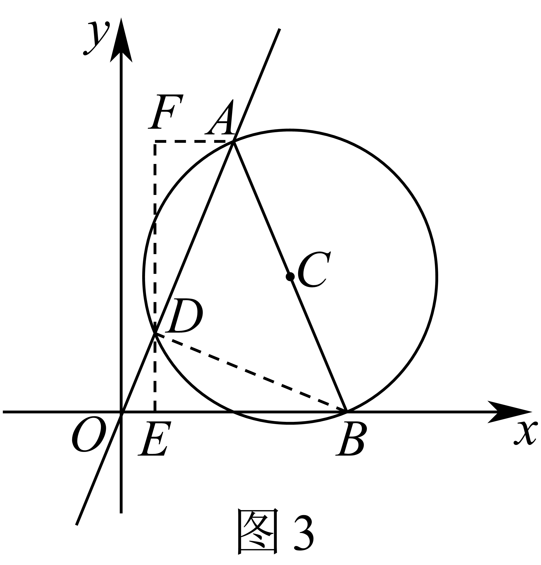
设$$|OE|=t$$，则$$|DE|=|AF|=2t,|DF|=|BE|=4t$$，
所以$$|OB|=|OE|+|EB|=5t=5$$，即$$t=1$$．
所以，A点的坐标为$$(3,6)$$，则点A的横坐标为3．
［方法三］： 数形结合
如图4，由已知，得$$BD⊥l$$，则$$k_{BD}=−\frac{1}{2}$$，所以$$BD$$的方程为$$y=−\frac{1}{2}(x−5)$$．
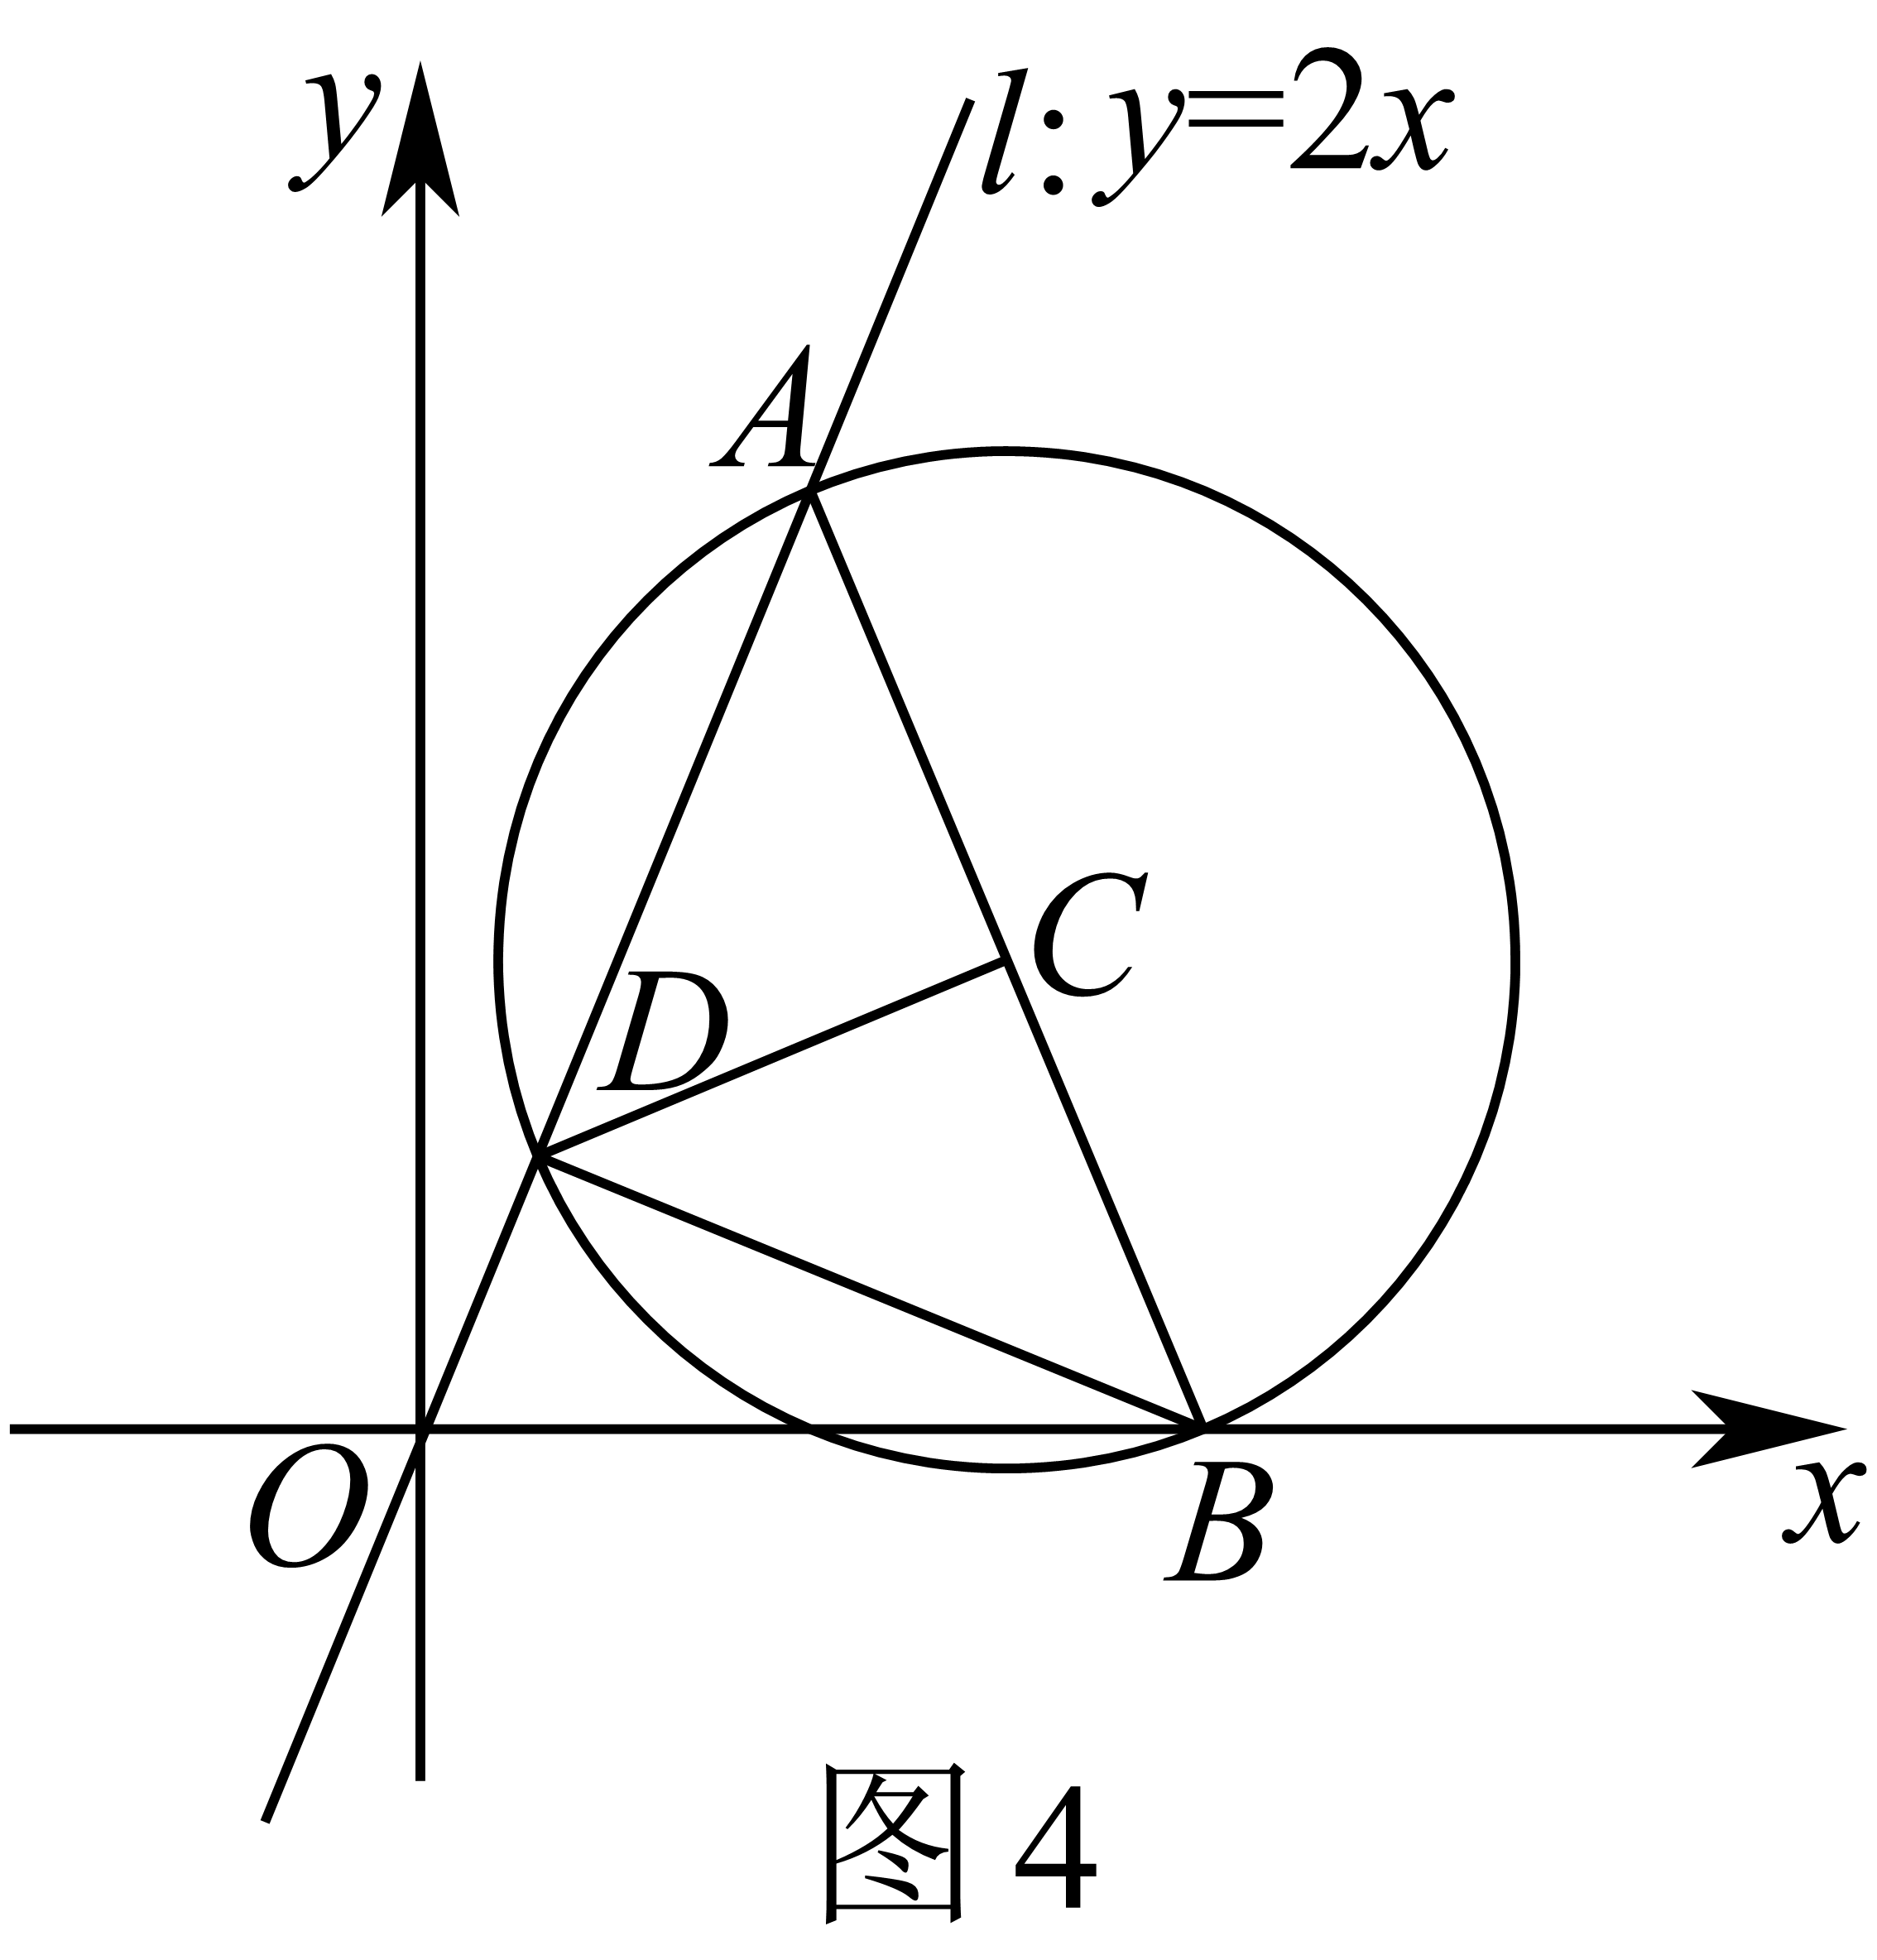
由$$\{\begin{aligned}y=2x, \\ y=−\frac{1}{2}(x−5),\end{aligned}$$解得$$D(1,2)$$．
设$$A(a,2a)$$，则$$C\left(\frac{5+a}{2},a\right)$$，从而$$\vec{AB}=(5−a,−2a),\vec{CD}=\left(\frac{−3−a}{2},2−a\right)$$．
所以$$\vec{AB}⋅\vec{CD}=(5−a)⋅\frac{−3−a}{2}−2a(2−a)=0$$，解得$$a=3$$或$$a=−1$$．
又$$a>0$$，所以$$a=3$$．即点A的横坐标为3．
［方法四］：数形结合＋斜率公式
由$$\vec{AB}⋅\vec{CD}=0$$，得$$AB⊥CD$$，又C是$$AB$$的中点，所以$$AD=BD$$．
又$$AD⊥BD$$，所以$$∠BAD=45°$$．设直线l的倾斜角为$$α$$，则$$tanα=2$$，从而$$k_{AB}=tan∠ABx=tan(α+45°)=\frac{2+1}{1−2}=−3$$．
设$$A(a,2a)$$，则$$\frac{2a}{a−5}=−3$$，解得$$a=3$$．即点A的横坐标为3．
［方法五］： 数形结合＋解三角形
由方法四，知$$tanα=2$$，则$$sinα=\frac{2\sqrt{5}}{5}$$．
在$$\text{Rt}△BDO$$中，$$BD=OBsinα=5×\frac{2\sqrt{5}}{5}=2\sqrt{5}$$．
在等腰$$\text{Rt}△ADB$$中，$$AB=\sqrt{2}BD=2\sqrt{10}$$．
设$$A(a,2a)$$，则$$\sqrt{{(a−5)}^{2}+{(2a)}^{2}}=2\sqrt{10}$$，解得$$a=3$$或$$a=−1$$．
又$$a>0$$，所以$$a=3$$．即点A的横坐标为3．
［方法六］：数形结合＋解三角形
设直线l的倾斜角为$$α$$，则$$tanα=2$$，则$$sinα=\frac{2}{\sqrt{5}},cosα=\frac{1}{\sqrt{5}}$$．
由方法四知$$∠OAB=\frac{π}{4}$$，于是$$sin∠OBA=sin\left(α+\frac{π}{4}\right)=\frac{\sqrt{2}}{2}×\frac{3}{\sqrt{5}}=\frac{3\sqrt{10}}{10}$$．
在$$△OAB$$中，由正弦定理知$$\frac{OA}{sin∠OBA}=\frac{OB}{sin\frac{π}{4}}$$，解得$$OA=3\sqrt{5}$$，
故点A的横坐标为$$OA⋅cosα=3$$．
［方法七］：数形结合＋解三角形
因为D为以$$AB$$为直径的圆C上一点，所以$$BD⊥AD$$，C为$$AB$$的中点．
因为$$\vec{AB}⋅\vec{CD}=0$$，所以$$AB⊥CD$$，$$△ABD$$为等腰直角三角形，即$$AD=BD$$．
在$$\text{Rt}△OBD$$中，$$tan∠BOA=k=2=\frac{BD}{OD}$$．
又$$OD^{2}+BD^{2}=OB^{2}=5^{2}$$，所以$$OD=\sqrt{5},BD=2\sqrt{5}$$．
因为A在第一象限，所以$$OA=OD+AD=3\sqrt{5}$$．
又$$\frac{y_{A}}{x_{A}}=2,x_{A}^{2}+y_{A}^{2}=OA^{2}={(3\sqrt{5})}^{2}$$，所以$$x_{A}=3$$．
【整体点评】方法一：直接根据题意逐句翻译成数学语言，通过运算解出，是该题的通性通法；
方法二：作出简图，利用平面几何知识求解，运算简单，是该题的最优解；
方法三：通过圆的几何性质，利用直线方程联立求点$$D$$的坐标，简化计算；
方法四：通过圆的几何性质，求出直线$$AB$$的倾斜角，从而得出斜率，根据斜率公解出，是不错的解法；
方法五：同法四，通过圆的几何性质，求出直线$$AB$$的倾斜角，从而得出斜率，再通过解三角形求出；
方法六：基本原理同方法五；
方法七：基本原理同方法五．

20．已知圆C：(x﹣1)²+y²=1，点P(x₀，y₀)在直线x﹣y+1=0上运动.若C上存在点Q，使∠CPQ=30°，则x₀的取值范围是___________.
【答案】$$\left[−1,1\right]$$
【难度】0.65
【知识点】求直线与圆交点的坐标
【分析】首先根据题意画出图形，根据题意得到符合条件的点在以$$\left(1,0\right)$$为圆心，$$2$$为半径的圆与直线交于$$P$$，$$P_{1}$$两点之间，再联立方程组求解即可.
【详解】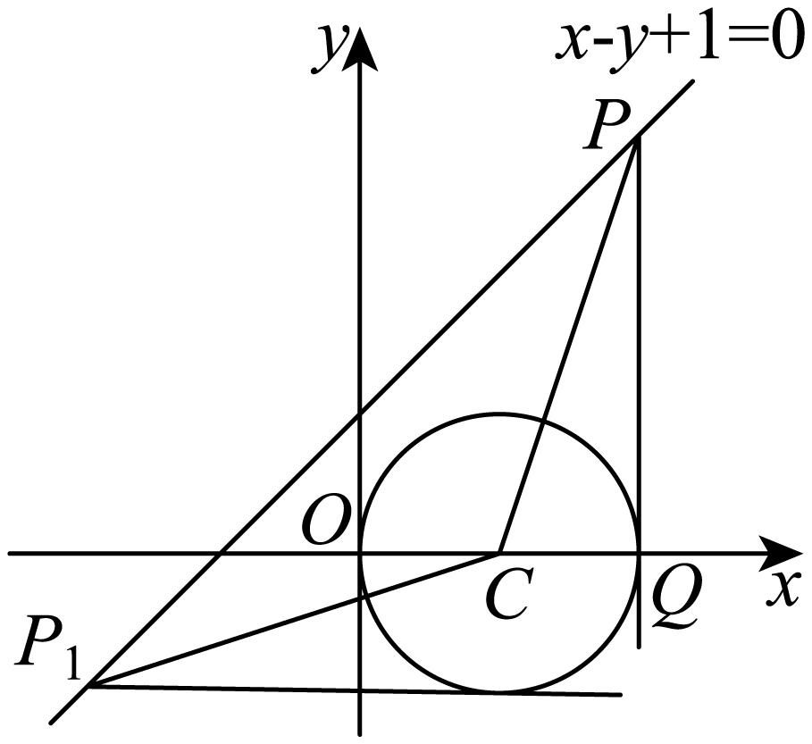
如图圆$$C\left(1,0\right)$$，$$P$$在直线$$x−y+1=0$$上，
若圆存在点$$Q$$，使得$$∠CPQ={30}^{∘}$$，
当$$P$$在直线$$x−y+1=0$$上运动，极端情况，$$PQ$$与圆$$C$$相切，$$∠CPQ={30}^{∘}$$.
在$$RT△CPQ$$中，$$\left|CQ\right|=1$$，所以$$\left|CP\right|=2$$.
所以以$$\left(1,0\right)$$为圆心，$$2$$为半径的圆与直线交于$$P$$，$$P_{1}$$两点.
符合条件的点在线段$$PP_{1}$$之间.
所以$$\{\begin{aligned}x−y+1=0 \\ {\left(x−1\right)}^{2}+y^{2}=4\end{aligned} ⇒\{\begin{aligned}x=1 \\ y=2\end{aligned}$$或$$\{\begin{aligned}x=−1 \\ y=0\end{aligned}$$.
故$$x_{0}$$的取值范围为$$\left[−1,1\right]$$.
故答案为：$$\left[−1,1\right]$$
题型五 直线与圆相交的性质应用

21．已知圆$$C$$的方程为$$x^{2}+y^{2}−2x−4y+a=0$$，圆$$C$$与直线$$l:x+2y−4=0$$相交于$$A,B$$两点，且$$OA⊥OB$$（$$O$$为坐标原点），则实数$$a$$的值为
A．$$\frac{8}{5}$$ B．$$\frac{1}{2}$$ C．$$−\frac{4}{5}$$ D．$$\frac{1}{5}$$
【答案】A
【难度】0.85
【知识点】直线与圆相交的性质——韦达定理及应用
【分析】将直线方程代入圆的方程，利用韦达定理，以AB为直径的圆过原点即OA⊥OB，x₁x₂+y₁y₂=0，可得关于a的方程，即可求解．
【详解】由直线x+2y﹣4=0与圆x²+y²﹣2x﹣4y+a=0，消去y，得5x²﹣8x﹣16+4a=0①
设直线l和圆C的交点为A （x₁，y₁），B（x₂，y₂），则x₁、x₂是①的两个根．
∴x₁x₂=$$\frac{4a-16}{5}$$，x₁+x₂=$$\frac{8}{5}$$． ②
由题意有：OA⊥OB，即x₁x₂+y₁y₂=0，
∴x₁x₂+$$\frac{1}{4}$$（4﹣x₁）（4﹣x₂）=0，即$$\frac{5}{4}$$x₁x₂﹣（x₁+x₂）+4=0③
将②代入③得：a=$$\frac{8}{5}$$．
故选A．
【点睛】本题综合考查直线与圆的位置关系，考查韦达定理的运用，属于基本知识的考查与应用．

22．已知圆C过点$$M(0\text{，}−2)\text{，}N(3\text{，}1)$$ ，且圆心C在直线$$x+2y+1=0$$上．
(1)求圆C的标准方程．
(2)设直线$$ax−y+1=0$$与圆C交于不同的两点A，B，是否存在实数a，使得过点$$P(2\text{，}0)$$ 的直线l垂直平分弦AB？若存在，求出实数a的值；若不存在，请说明理由．
【答案】(1)$${\left(x−3\right)}^{2}+{\left(y+2\right)}^{2}=9$$
(2)不存在，理由见解析
【难度】0.65
【知识点】圆的一般方程与标准方程之间的互化、求圆的一般方程、由直线与圆的位置关系求参数
【分析】（1）设圆的方程$$x^{2}+y^{2}+Dx+Ey+F=0$$，由题意列出方程组，解方程组求得答案；
（2）假设存在符合条件的实数a，可判断圆心$$C(3\text{，}−2)$$ 必在直线l上，结合直线l垂直平分弦AB，求得a,再利用直线$$ax−y+1=0$$交圆C于A，B两点，结合判别式求得a的范围，即可得出结论.
【详解】（1）设圆C的方程为$$x^{2}+y^{2}+Dx+Ey+F=0$$，
则有$$\{\begin{aligned}−\frac{D}{2}−E+1=0 \\ 4−2E+F=0 \\ 10+3D+E+F=0\end{aligned}$$，解得$$\{\begin{aligned}D=−6 \\ E=4 \\ F=4\end{aligned}$$，
所以圆C的方程为$$x^{2}+y^{2}−6x+4y+4=0$$，
化为标准方程，得$${\left(x−3\right)}^{2}+{\left(y+2\right)}^{2}=9$$．
（2）假设存在符合条件的实数a，由于直线l垂直平分弦AB，
故圆心$$C(3\text{，}−2)$$ 必在直线l上，所以直线l的斜率$$k_{PC}=\frac{2}{2−3}=−2$$，
又$$k_{AB}=a=−\frac{1}{k_{PC}}$$，所以$$a=\frac{1}{2}$$．
将$$ax−y+1=0$$与圆C的方程联立，
整理得$$\left(a^{2}+1\right)x^{2}+6\left(a−1\right)x+9=0$$，由于直线$$ax−y+1=0$$交圆C于A，B两点，
故$$Δ=36{\left(a−1\right)}^{2}−36\left(a^{2}+1\right)>0$$，解得$$a<0$$，与$$a=\frac{1}{2}$$矛盾，
故不存在实数a，使得过点P（2，0）的直线l垂直平分弦AB．

23．已知过点$$A\left(0,1\right)$$且斜率为$$k$$的直线$$l$$与圆$$C:{\left(x−2\right)}^{2}+{\left(y−3\right)}^{2}=1$$交于$$M$$，$$N$$两点．
（1）求$$k$$的取值范围；
（2）若$$\overset{⃑}{OM}⋅\overset{⃑}{ON}=12$$，其中$$O$$为坐标原点，求$$△OMN$$的面积．
【答案】（1）$$\left(\frac{4−\sqrt{7}}{3},\frac{4+\sqrt{7}}{3}\right)$$；（2）$$\frac{\sqrt{2}}{2}$$.
【难度】0.65
【知识点】由直线与圆的位置关系求参数、直线与圆相交的性质——韦达定理及应用
【分析】（1）根据直线与圆的位置关系，利用圆心到直线的距离公式，即可求解；
（2）直线$$y=kx+1$$与圆的方程联立，利用韦达定理表示$$\overset{⃑}{OM}⋅\overset{⃑}{ON}=12$$，求得$$k=1$$，再利用弦长求$$△OMN$$的面积．
【详解】（1）设直线$$l$$的方程为$$y=kx+1$$．
因为直线$$l$$与圆$$C$$交于两点，所以$$\frac{\left|2k−3+1\right|}{\sqrt{1+k^{2}}}<1$$，
解得$$\frac{4−\sqrt{7}}{3}<k<\frac{4+\sqrt{7}}{3}$$．
所以$$k$$的取值范围为$$\left(\frac{4−\sqrt{7}}{3},\frac{4+\sqrt{7}}{3}\right)$$．
（2）设$$M\left(x_{1},y_{1}\right)$$，$$N\left(x_{2},y_{2}\right)$$．
将$$y=kx+1$$代入方程$${\left(x−2\right)}^{2}+{\left(y−3\right)}^{2}=1$$，
整理得$$\left(1+k^{2}\right)x^{2}−4\left(1+k\right)x+7=0$$，
所以$$x_{1}+x_{2}=\frac{4\left(1+k\right)}{1+k^{2}}$$，$$x_{1}x_{2}=\frac{7}{1+k^{2}}$$，
所以$$\overset{⃑}{OM}⋅\overset{⃑}{ON}=x_{1}x_{2}+y_{1}y_{2}=\left(1+k^{2}\right)x_{1}x_{2}+k\left(x_{1}+x_{2}\right)+1=\frac{4k\left(1+k\right)}{1+k^{2}}+8$$．
由题设得$$\frac{4k\left(1+k\right)}{1+k^{2}}+8=12$$，解得$$k=1$$，
所以直线$$l$$的方程为$$y=x+1$$，
所以圆心$$C$$在直线$$l$$上，所以$$\left|MN\right|=2$$．
又原点$$O$$到直线$$l$$的距离$$d=\frac{1}{\sqrt{2}}=\frac{\sqrt{2}}{2}$$，
所以$$△OMN$$的面积$$S=\frac{1}{2}\left|MN\right|⋅d=\frac{1}{2}×2×\frac{\sqrt{2}}{2}=\frac{\sqrt{2}}{2}$$．

24．在平面直角坐标系中，曲线$$y=x^{2}−6x+1$$与坐标轴的交点都在圆C上.
（1）求圆C的方程；
（2）若圆C与直线$$x−y+a=0$$交于A，B两点，且$$OA⊥OB$$，求a的值.
【答案】（1）$${(x−3)}^{2}+{(y−1)}^{2}=9$$（2）$$−1$$
【难度】0.65
【知识点】求过已知三点的圆的标准方程、直线与圆相交的性质——韦达定理及应用
【分析】（1）求出曲线$$y=x^{2}−6x+1$$与坐标轴的三个交点，根据这三个交点在圆上可求出圆心坐标和半径，从而可得圆的方程；
（2）设A$$\left(x_{1},y_{1}\right)$$，B$$\left(x_{2},y_{2}\right)$$，联立直线与圆的方程，根据根与系数的关系可得$$x_{1}+x_{2}=4−a$$，$$x_{1}x_{2}=\frac{a^{2}−2a+1}{2}$$，根据$$OA⊥OB$$得$$x_{1}x_{2}+y_{1}y_{2}=0$$，化为$$2x_{1}x_{2}+a\left(x_{1}+x_{1}\right)+a^{2}=0$$，进而可解得$$a=−1$$ .
【详解】（1）曲线$$y=x^{2}−6x+1$$与坐标轴的交点为(0，1)，($$3±2\sqrt{2}$$,0)，
由题意可设圆C的圆心坐标为(3，$$t$$)，
∴$$\sqrt{3^{2}+{(t−1)}^{2}}=\sqrt{{(±2\sqrt{2})}^{2}+t^{2}}$$，解得$$t=1$$，
∴圆C的半径为$$\sqrt{3^{2}+{(1−1)}^{2}}=3$$，
∴圆C的方程为$${(x−3)}^{2}+{(y−1)}^{2}=9$$.
（2）设点A、B的坐标分别为A$$\left(x_{1},y_{1}\right)$$，B$$\left(x_{2},y_{2}\right)$$，其坐标满足方程组$$\{\begin{aligned}x−y+a=0 \\ {(x−3)}^{2}+{(y−1)}^{2}=9\end{aligned}$$，消去$$y$$得到方程$$2x^{2}+(2a−8)x+a^{2}−2a+1=0$$，
由已知得，判别式$$Δ=56−16a−4a^{2}>0$$①，
由根与系数的关系得$$x_{1}+x_{2}=4−a$$，$$x_{1}x_{2}=\frac{a^{2}−2a+1}{2}$$②，
由$$OA⊥OB$$得$$x_{1}x_{2}+y_{1}y_{2}=0$$.
又∵$$y_{1}=x_{1}+a$$，$$y_{1}=x_{2}+a$$，∴$$x_{1}x_{2}+y_{1}y_{2}=0$$可化为$$2x_{1}x_{2}+a\left(x_{1}+x_{1}\right)+a^{2}=0$$③，
将②代入③解得$$a=−1$$，经检验，$$a=−1$$满足①，即$$Δ>0$$，
∴$$a=−1$$.
【点睛】本题考查了由圆上三个点的坐标求圆的方程，考查了直线与圆的位置关系、根与系数的关系，考查了运算求解能力，属于中档题.

25．已知曲线C的方程是$$x^{2}+y^{2}+2x−3=0$$.
(1)证明曲线C是一个圆；
(2)直线l经过坐标原点且不与y轴重合，l与圆C相交于$$A\left(x_{1},y_{1}\right)$$､$$B\left(x_{2},y_{2}\right)$$两点，求证：$$\frac{1}{x_{1}}+\frac{1}{x_{2}}$$为定值；
(3)斜率为1的直线m与圆C相交于D，E两点，求直线m的方程，使$$△CDE$$的面积最大.
【答案】(1)证明见详解；
(2)证明见详解；
(3)直线m的方程为：$$x−y+3=0$$或$$x−y−1=0$$.
【难度】0.65
【知识点】圆的一般方程与标准方程之间的互化、由直线与圆的位置关系求参数、直线与圆中的定点定值问题、直线与圆相交的性质——韦达定理及应用
【分析】(1)将方程转化为标准方程，即可证明；
(2)设出直线的方程，与圆的方程进行联立，结合韦达定理即可求出$$\frac{1}{x_{1}}+\frac{1}{x_{2}}$$的值，从而可证明$$\frac{1}{x_{1}}+\frac{1}{x_{2}}$$为定值.
(3)设直线$$m$$的方程为$$y=x+b$$，与圆的方程进行联立，由弦长公式和点到直线的距离公式，即可求出三角形的底和高，从而可求出面积的表达式，结合基本不等式即可求出直线m的方程.
【详解】（1）证明：由题意知，曲线C：$$x^{2}＋y^{2}＋2x－3＝0$$可变形为$${\left(x+1\right)}^{2}+y^{2}=4$$，所以曲线C是一个圆且圆心为$$C\left(−1,0\right)$$，半径长为$$2$$.
（2）证明：由题意知$$l$$的斜率存在，设为$$k$$，设直线$$l$$的方程为$$y=kx$$，与圆的方程进行联立，
$$\{\begin{aligned}y=kx \\ x^{2}+y^{2}+2x−3=0\end{aligned}$$，整理得，$$\left(1+k^{2}\right)x^{2}+2x−3=0$$，则$$\{\begin{aligned}x_{1}+x_{2}=−\frac{2}{1+k^{2}} \\ x_{1}x_{2}=−\frac{3}{1+k^{2}}\end{aligned}$$ ，
所以$$\frac{1}{x_{1}}+\frac{1}{x_{2}}=\frac{x_{1}+x_{2}}{x_{1}x_{2}}=\frac{−\frac{2}{1+k^{2}}}{−\frac{3}{1+k^{2}}}=\frac{2}{3}$$.
（3）设直线$$m$$的方程为$$y=x+b$$，$$D\left(x_{3},y_{3}\right),E\left(x_{4},y_{4}\right)$$，直线$$m$$与圆的方程进行联立，
$$\{\begin{aligned}y=x+b \\ x^{2}+y^{2}+2x−3=0\end{aligned}$$，整理得，$$2x^{2}+\left(2b+2\right)x+b^{2}−3=0$$，则$$\{\begin{aligned}x_{3}+x_{4}=−b−1 \\ x_{3}x_{4}=\frac{b^{2}−3}{2}\end{aligned}$$，
且$$Δ={\left(2b+2\right)}^{2}−8\left(b^{2}−3\right)=−4b^{2}+8b+28>0$$，解得$$1−2\sqrt{2}<b<1+2\sqrt{2}$$，
所以$$\left|DE\right|=\sqrt{1+1}\sqrt{{\left(x_{3}+x_{4}\right)}^{2}−4x_{3}x_{4}}=\sqrt{2}\sqrt{{\left(−b−1\right)}^{2}−4⋅\frac{b^{2}−3}{2}}=\sqrt{2}\sqrt{−b^{2}+2b+7}$$ ，
圆心$$C\left(−1,0\right)$$到直线$$m$$的距离为$$d=\frac{\left|1−b\right|}{\sqrt{2}}$$，则面积$$S=\frac{1}{2}d\left|DE\right|$$
$$=\frac{1}{2}\sqrt{\left(−b^{2}+2b+7\right){\left(1−b\right)}^{2}}≤\frac{1}{4}\left[−b^{2}+2b+7+{\left(1−b\right)}^{2}\right]=2$$，
当且仅当$$−b^{2}+2b+7\text{=}{\left(1−b\right)}^{2}$$，即$$b=3$$或$$−1$$符合题意，
所以$$m$$的方程为$$x−y+3=0$$或$$x−y−1=0$$.
题型六 直线与圆中定点定值问题

26．已知圆C经过点$$\left(0,−\sqrt{3}\right)$$，$$\left(0,\sqrt{3}\right)$$及（3，0）．过坐标原点O，且斜率为k的直线l与圆C交于M，N两点．
(1)求圆C的标准方程；
(2)若点$$P\left(−3,0\right)$$，分别记直线PM，直线PN的斜率为$$k_{1}$$，$$k_{2}$$，证明：$$k_{1}+k_{2}$$为定值．
【答案】(1)$${\left(x−1\right)}^{2}+y^{2}=4$$；
(2)证明见解析.
【难度】0.65
【知识点】求过已知三点的圆的标准方程、直线与圆中的定点定值问题
【分析】（1）设圆C的方程为$$x^{2}+y^{2}+Dx+Ey+F=0$$，解方程组求出$$D,E,F$$即得解；
（2）设$$M\left(x_{1},y_{1}\right)$$，$$N\left(x_{2},y_{2}\right)$$．由题意得直线l的方程为$$y=kx$$，联立直线和圆的方程得到韦达定理，计算化简$$k_{1}+k_{2}$$即得证.
【详解】（1）解：设圆C的方程为$$x^{2}+y^{2}+Dx+Ey+F=0$$，
∴$$\{\begin{aligned}3-\sqrt{3}E+F=0 \\ 3+\sqrt{3}E+F=0 \\ 3^{2}+3D+F=0\end{aligned}$$，解得$$\{\begin{aligned}D=−2 \\ E=0 \\ F=−3\end{aligned}$$，
∴圆C的方程为$$x^{2}+y^{2}−2x−3=0$$，其标准方程为$${\left(x−1\right)}^{2}+y^{2}=4$$．
（2）解：设$$M\left(x_{1},y_{1}\right)$$，$$N\left(x_{2},y_{2}\right)$$．由题意得直线l的方程为$$y=kx$$，
由$$\{\begin{aligned}{\left(x-1\right)}^{2}+y^{2}=4 \\ y=kx\end{aligned}$$，得$$\left(k^{2}+1\right)x^{2}−2x−3=0$$，
∴$$Δ=4+4×3×\left(k^{2}+1\right)=12k^{2}+16>0$$，
∴$$x_{1}+x_{2}=\frac{2}{k^{2}+1}$$，$$x_{1}x_{2}=−\frac{3}{k^{2}+1}$$
∴$$k_{1}+k_{2}=\frac{y_{1}}{x_{1}+3}+\frac{y_{2}}{x_{2}+3}=\frac{kx_{1}}{x_{1}+3}+\frac{kx_{2}}{x_{2}+3}=\frac{k\left[2x_{1}x_{2}+3\left(x_{1}+x_{2}\right)\right]}{\left(x_{1}+3\right)\left(x_{2}+3\right)}$$，
$$=\frac{k\left(−\frac{6}{k^{2}+1}+\frac{6}{k^{2}+1}\right)}{\left(x_{1}+3\right)\left(x_{2}+3\right)}=0$$.
即$$k_{1}+k_{2}$$为定值0．

27．已知以点$$A\left(−1,2\right)$$为圆心的圆与直线$$l_{1}:x+2y+7=0$$相切.过点$$B(-2,0)$$的动直线$$l$$与圆$$A$$相交于$$M$$，$$N$$两点，$$Q$$是$$MN$$的中点，直线$$l$$与$$l_{1}$$相交于点$$P$$.
（1）求圆$$A$$的方程;
（2）$$\vec{BQ}⋅\vec{BP}$$是否为定值？如果是，求出其定值；如果不是，请说明理由.
【答案】（1）$${\left(x+1\right)}^{2}+{\left(y−2\right)}^{2}=20$$；（2）$$−5$$.
【难度】0.65
【知识点】由直线与圆的位置关系求参数、直线与圆中的定点定值问题
【分析】（1）利用相切时圆心到直线的距离等于半径，求解出半径后即可得到圆的方程；
（2）先将向量的数量积运算化简，根据化简后的结果求解相应坐标，最后判断化简的结果是否为定值，注意直线的斜率是否存在.
【详解】(1)设圆$$A$$的半径为$$R$$.$$∵$$圆$$A$$与直线$$l_{1}:x+2y+7=0$$相切,
$$∴R=\frac{\left|−1+4+7\right|}{\sqrt{5}}=2\sqrt{5}$$.
$$∵$$圆$$A$$的方程为$${\left(x+1\right)}^{2}+{\left(y−2\right)}^{2}=20$$.
（2） $$∵$$ $$AQ⊥BP,$$ $$∴\overset{⃑}{AQ}·\overset{⃑}{BP}=0$$.
$$∴\overset{⃑}{BQ}·\overset{⃑}{BP}=\left(\overset{⃑}{BA}+\overset{⃑}{AQ}\right)·\overset{⃑}{BP}$$=$$\overset{⃑}{BA}·\overset{⃑}{BP}+\overset{⃑}{AQ}·\overset{⃑}{BP}=\overset{⃑}{BA}·\overset{⃑}{BP}$$.
当直线$$l$$与$$x$$轴垂直时，得$$P\left(−2,−\frac{5}{2}\right)$$，则$$\overset{⃑}{BP}=\left(0,−\frac{5}{2}\right),$$又$$\overset{⃑}{BA}=\left(1,2\right)$$,
$$∴\overset{⃑}{BQ}·\overset{⃑}{BP}=\overset{⃑}{BA}·\overset{⃑}{BP}=−5$$.
当直线$$l$$的斜率存在时，设直线$$l$$的方程为$$y=k\left(x+2\right)$$.
由$$\{\begin{aligned}y=k\left(x+2\right), \\ x+2y+7=0,\end{aligned}$$解得$$P\left(\frac{−4k−7}{1+2k},\frac{−5k}{1+2k}\right)$$.
$$∴\overset{⃑}{BP}=\left(\frac{−5}{1+2k},\frac{−5k}{1+2k}\right)$$.
$$∴\overset{⃑}{BQ}·\overset{⃑}{BP}=\overset{⃑}{BA}·\overset{⃑}{BP}=\frac{−5}{1+2k}−\frac{10k}{1+2k}=−5$$.
综上所述，$$\overset{⃑}{BQ}·\overset{⃑}{BP}$$是定值，且$$\overset{⃑}{BQ}·\overset{⃑}{BP}=−5$$.
【点睛】（1）当直线与圆相切时，圆心到直线的距离等于圆的半径，这是求解半径的一个很好的方法；
（2）解析几何问题，假设直线方程的时候一定要注意到直线的斜率是否存在这一点..

28．已知直线$$l:4x+3y+10=0$$，半径为2的圆C与l相切，圆心C在x轴上且在直线l的上方．
(1)求圆C的方程；
(2)过点$$M\left(1,0\right)$$的直线与圆C交于A，B两点（A在x轴上方），问在x轴正半轴上是否存在点N，使得x轴平分$$∠ANB$$？若存在，请求出点N的坐标；若不存在，请说明理由．
【答案】(1)$$x^{2}+y^{2}=4$$
(2)答案见解析
【难度】0.65
【知识点】已知切线求参数、直线与圆中的定点定值问题
【分析】（1）设出圆心，根据相切求出圆心即可得出方程；
（2）设出直线方程，与圆方程联立，根据$$k_{AN}=−k_{BN}$$建立关系可求出.
【详解】（1）设圆心$$C(a,0)\left(a>−\frac{5}{2}\right)$$，
由题可得圆心到直线的距离$$\frac{|4a+10|}{5}=2$$，解得$$a=0$$或$$a=−5$$（舍去），
所以圆的方程为$$x^{2}+y^{2}=4$$；
（2）当直线$$AB⊥x$$轴，则$$x$$轴必平分$$∠ANB$$，此时$$N$$可以为$$x$$轴上任一点，
当直线$$AB$$与$$x$$轴不垂直时，设直线方程为$$y=k(x−1),(k≠0)$$，
设$$N(t,0),A\left(x_{1},y_{1}\right),B\left(x_{2},y_{2}\right)$$，
由$$\{\begin{aligned}x^{2}+y^{2}=4 \\ y=k(x−1)\end{aligned}$$，可得$$\left(k^{2}+1\right)x^{2}−2k^{2}x+k^{2}−4=0$$，经检验$$\text{Δ}>0$$，
所以$$x_{1}+x_{2}=\frac{2k^{2}}{k^{2}+1},x_{1}x_{2}=\frac{k^{2}−4}{k^{2}+1}$$，
若$$x$$轴平分$$∠ANB$$，则$$k_{AN}=−k_{BN}$$，即$$\frac{k\left(x_{1}−1\right)}{x_{1}−t}+\frac{k\left(x_{2}−1\right)}{x_{2}−t}=0$$，
整理得$$2x_{1}x_{2}−(t+1)\left(x_{1}+x_{2}\right)+2t=0$$，
即$$\frac{2\left(k^{2}−4\right)}{k^{2}+1}−\frac{2k^{2}(t+1)}{k^{2}+1}+2t=0$$，解得$$t=4$$，
综上，存在点$$N(4,0)$$，使得x轴平分$$∠ANB$$.

